APÉNDICE I. Resultados del análisis descriptivo

Factor Socioeconómico
En relación con los factores socioeconómicos, se identificó que el 78,22% de los encuestados se encuentra entre los estratos 3 y 4, el 18,81% entre los estratos 1 y 2 y el 2,97% entre los estratos 5 y 6. De los cuales el 98% vivió en zona urbana durante su pregrado y tan solo el 2% en zona rural, siendo sus viviendas en un 45% propias o de un familiar.
Durante su estancia en la universidad, el 95% de los graduados, no tuvieron personas a su cargo, mientras que el 5% fueron responsables de entre 1 y 3 personas. Por su parte, en cuanto a los ingresos familiares durante este periodo, el 44,5% manifestó que oscilaban entre 1 y 2 SMMLV, el 33,6% entre 3 y 4 SMMLV, el 12,8% menos de 1 SMMLV, el 4,9% entre 5 y 6 SMMLV y el 3,9% más de 6 SMMLV (Ver Figura 1).
Figura 1
Ingresos de los encuestados
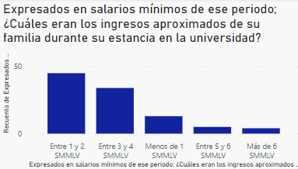

Factor Psicológico – Personal
A partir de la información recolectada de los 101 graduados del programa de Ingeniería industrial, se identificó que el género predominante es el femenino con un 66,3% de la población, de la cual el 55,2% se graduó de forma oportuna; frente al 22,7% que corresponden al género masculino, en donde tan solo el 39,3% se graduó en los 10 semestres estipulados en el plan de estudios.
Respecto a la edad, el 7,9% de la población tiene entre 20 y 23 años, el 46,5% entre 24 y 27 años, el 33,6% entre 28 y 31 años y el 11,8% superan los 31 años. Por otro lado, en relación con la decisión de estudiar, se encuentra que para el 78.22% esta fue su primera opción, para el 17,82% fue la segunda opción y para el 2,97% fue un traslado de carrera (Ver Figura 2).
Figura 2
Resultados sobre la decisión de estudiar ingeniería industrial
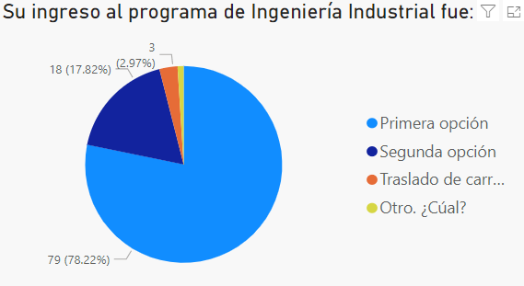
Finalmente, en cuanto a los planes al graduarse, el 76,2% tuvieron la intención de trabajar en la empresa de un tercero, el 22,7% de iniciar un emprendimiento y el 0,9% de iniciar otra carrera.

Factor Sociocultural
Respecto al factor sociocultural, se identificó que en general el núcleo familiar del 56,44% de los graduados está conformado por entre 4 y 6 integrantes; del 38,61% por entre 1 y 3 integrantes y del 4,95% por más de 6 integrantes. En lo que respecta a los hermanos, el 68,3% de los graduados tiene de 1 a 3, el 20,79% no tiene ninguno y el 10,8% de 4 a 6, cuya ubicación con respecto al orden de nacimiento de estos es intermedia para el 53,75%, primera para el 32,5% y última para el 13,75%. En relación con la convivencia, el 61,38% de los graduados estuvo viviendo con su madre durante su pregrado, el 48,51% con su padre, el 41,58% con sus hermanos, el 17,82% sólo, el 17,82% con otro familiar y el 15,84% con otras personas.
En cuanto al nivel de educación del padre y la madre, se encuentran variaciones entre los estudiantes que se graduaron de forma oportuna y los que no. La Tabla 1 muestra estas cifras, evidenciando que en general, el nivel de graduación en pregrado y posgrado del padre y la madre aumenta en los universitarios que se graduaron de forma oportuna, mientras que el nivel tecnológico aumenta en los universitarios que no se graduaron de forma oportuna.
Tabla 1
Nivel de educación de padres y graduación oportuna
 | Padre |  |  | Madre
Nivel de educación | No graduados oportunamente |  | Graduados oportunamente | No graduados oportunamente | Graduados oportunamente
Primaria | 8 | 13 |  | 6 | 9
Secundaria | 7 | 12 |  | 11 | 14
Técnico | 7 | 10 |  | 8 | 7
Tecnológico | 14 | 4 |  | 10 | 4
Pregrado | 1 | 5 |  | 6 | 8
Posgrado | 3 | 5 |  | 3 | 7
Ninguno | 2 | 2 |  | 3 | 2
No aplica | 8 | 0 |  | 3 | 0
Total | 50 | 51 |  | 50 | 51

Factor Institucional
  - Satisfacción con el Entorno Académico.
Respecto a la satisfacción con el entorno académico, los encuestados manifiestan que la relación con su familia durante esta etapa, fue para el 69,31% de los graduados excelente, para el 25,74% buena, para el 3,96% regular y para el 0,99% mala; en cuanto a sus amigos, indican que la relación fue excelente para el 50,5%, buena para el 45,54% y regular para el 3,96%; por su parte, en cuanto a la relación con los compañeros de estudio, fue excelente para el 30,69%, buena para el 56,44% y regular para el 11,88%. Así mismo, la relación con los profesores fue excelente para el 20,79%, buena para el 62,38%, regular para el 14,85% y mala para el 1,98%; finalmente, en lo que respecta a la relación con el personal de dirección y administración de la escuela, fue buena para el 61,38%, excelente para el 21,78%, regular para el 14,85% y mala para el 1,98% (Ver Figura 3).
Figura 3
Relaciones de los encuestados con actores influyentes
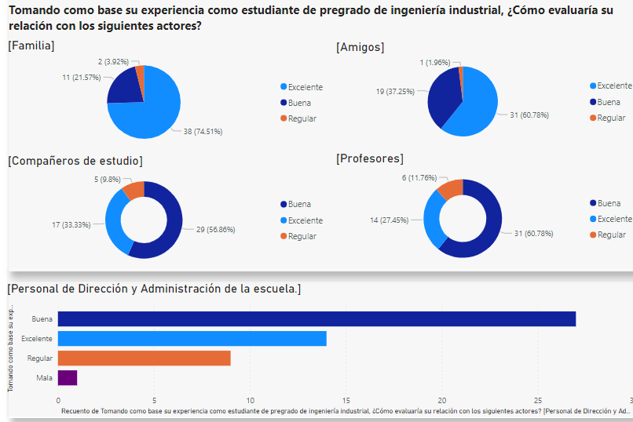
En cuanto a cuestiones académicas, el 62,38% de los graduados del programa manifiestan que casi siempre los sistemas de evaluación en las asignaturas cursadas son coherentes con el contenido, mientras que el 21,78% indican que lo es siempre, el 14,85% que lo es solo algunas veces y el 0,99% que nunca lo fueron. Otro aspecto evaluado fue si la entrega de notas se realizaba en los tiempos establecidos, a lo cual el 53,47% de los graduados indicaron que casi siempre, el 20,79% que algunas veces, el 19,8% que siempre y el 5,94% que casi nunca; finalmente al preguntar acerca de la satisfacción con el plan de estudios, el 54,46% de los graduados indicaron que casi siempre se sentían satisfechos con este, el 26,73% algunas veces, el 13,86% siempre, el 3,96% casi nunca y tan solo el 0,99% nunca se sintió satisfecho con el plan de estudios cursado.
En relación con los servicios ofrecidos por la universidad la percepción general de los estudiantes se mantiene en nivel entre bueno y excelente, tal como lo muestra la Figura 4.
Figura 4
Percepción sobre los servicios ofrecidos por la universidad
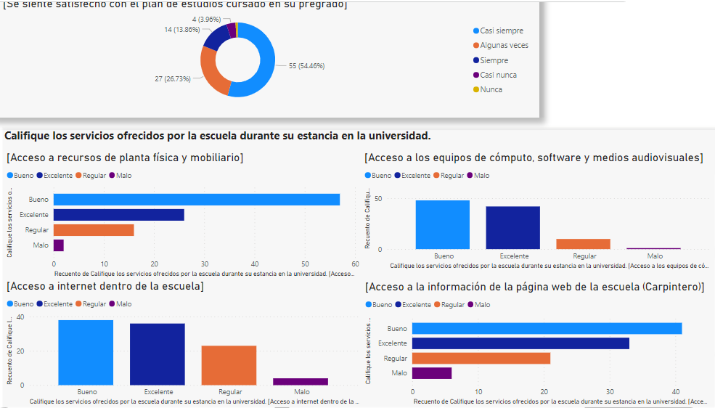
Finalmente, sobre la anormalidad académica a causa de situaciones de orden público que se presentan con cierta frecuencia en la UIS, los estudiantes consideran que estas suelen vulnerar su seguridad y generar incumplimientos en sus compromisos académicos, no obstante, la mayoría de los encuestados casi siempre estuvo conforme con los calendarios académicos establecidos en la universidad (Ver Figura 5).
Figura 5
Anormalidad académica
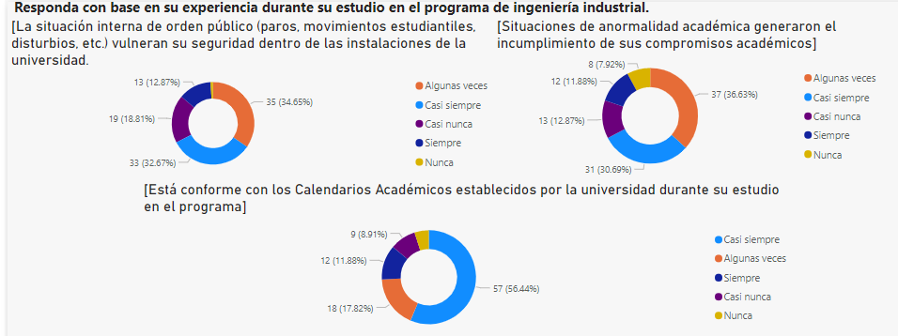
  - Actividades Extracurriculares.
Sobre las actividades extracurriculares y en relación con los grupos de investigación de la escuela (Finance and Management, Opalo e INNOTEC), el 38,61% conocía los grupos y semilleros pero no le interesaron, el 33,66% hizo parte de un grupo de investigación a través del semillero, el 26,73% no obtuvo información de grupos y semilleros de investigación y el 0,99% nunca tuvo interés en pertenecer a un grupo o semillero de investigación. En relación con esta pregunta se encontraron diferencias relevantes entre los estudiantes que se graduaron de forma oportuna y los que no. En la Figura 6 y Figura 7 se observa que los estudiantes que se graduaron oportunamente, en su mayoría pertenecían a grupos de investigación, mientras que, quienes no se graduaron oportunamente en su mayoría no estaban interesados en participar de los grupos de investigación o no tenían información sobre ellos.
Figura 6
Relación de los graduados oportunamente con los grupos de investigación
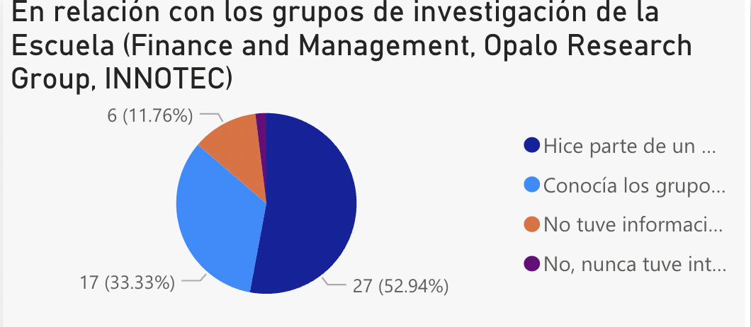
Figura 7
Relación de los no graduados oportunamente con los grupos de investigación
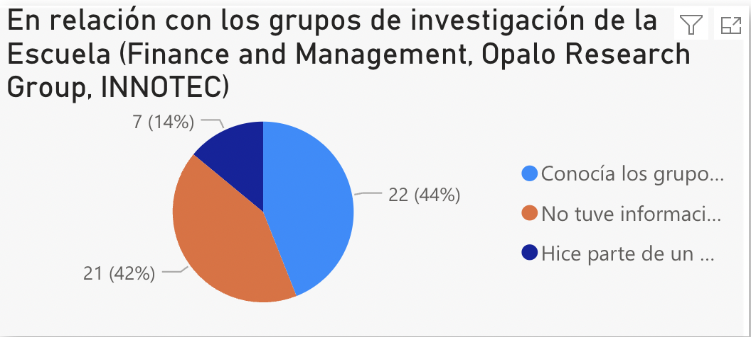
Respecto al 33,66% de los graduados que perteneció a un grupo de investigación, lo hicieron de la siguiente manera: 35,29% Finance and Management, 35,29% Opalo y el 29,41% INNOTEC; de igual manera, el 64,71% de dichos graduados manifiestan que no recibieron ningún reconocimiento económico o académico en estos grupos, mientras que el 35,29% fue acreditado con alguno de estos reconocimientos. En este sentido y teniendo en cuenta los requisitos de ingreso a los grupos de investigación, el 12,87% de los graduados se ubicaron en el nivel 1 (Muy fácil) de la escala de dificultad, el 45,74% en el nivel 2, el 23,76% en el nivel 3 y ninguno en el nivel 4 (Muy Difícil).
Por otra parte, el 59,41% de los graduados indica que laboró durante su pregrado; el 78,13% en trabajos relacionados con la ingeniería industrial y el 21,88% en otros trabajos. En general el 88,12% de los graduados considera que los horarios establecidos para el desarrollo de las actividades del programa de ingeniería industrial impedían desarrollar sus actividades laborales; al respecto, es importante resaltar que la totalidad de estudiantes que consideran que el horario no impedía el desarrollo de sus actividades laborales son graduados en tiempo inoportuno.
  - Asignaturas y Métodos de Estudio.
En relación con este factor, el 98,02% de los graduados indica que nunca estuvo condicional, siendo el 1,98% restante estudiantes que se graduaron inoportunamente; respecto a la cancelación o pérdida de materias se encuentra que el 76,47% de los graduados oportunamente y el 98% de los graduados inoportunamente canceló o perdió alguna asignatura al menos una vez durante su pregrado, las cuales pertenecieron principalmente al ciclo básico y a la línea de dirección de operaciones del ciclo profesional, indicando que las razones causantes de esto fueron la alta carga académica y la dificultad para entenderle al docente. En cuanto a los métodos de estudio, el 53,46% indicó que el método más efectivo son los apuntes de clase, seguido de la preparación de la clase, los resúmenes, los organizadores gráficos, las consultas bibliográficas, entre otros (Ver Figura 8). El 56,44% indica que nunca definió un horario fijo de estudio, sin embargo, el 57,43% estudiaba entre 6 y 10 horas, el 17,82% menos de seis horas, el 16,83% entre 11 y 15 horas y el 7,92% más de 15 horas.
Figura 8
Métodos de estudio
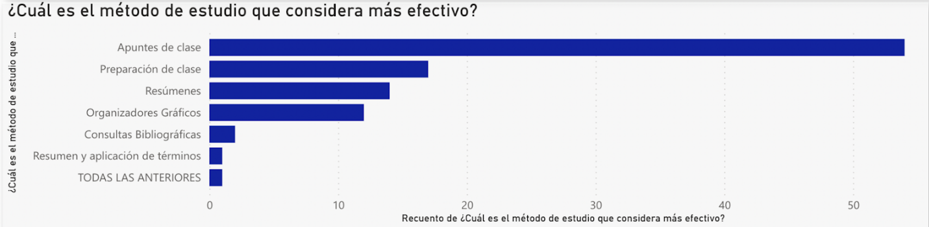
  - Ayudas y Beneficios Recibidos
En cuanto a los servicios de Bienestar Universitario, el 52,48% de los graduados utilizaron los programas de apoyo psicológico, trabajo social y psico-orientación, de los cuales el 32,98% calificaron como un servicio excelente, el 17,02% como bueno, el 4,26% como regular y el 2,13% como malo; el 82,18% utilizaron los servicios de salud, los cuales fueron calificados como excelente por el 63,54% de los graduados, como bueno por el 20,83% y como regular por el 2,08%; finalmente, el 66,34% utilizó los programas de apoyo académico como PAMRA y SEA, cuya calificación fue excelente para el 31,68%, buena para el 28,71% y regular para el 5,94%. El 54,46% de los graduados indica que, durante su pregrado, no conoció los recursos de educación continua ofrecidos por el área de extensión de la escuela, mientras que, el 45,54% que si fueron conocedores de esto, manifestaron que obtuvieron esta información a partir de sus compañeros (39,13%), de la página de carpintero (23,91%) y mediante la investigación propia (13,04%), entre otros. De igual manera, el 58,7% indicó que no aplicó a ninguno de estos beneficios dado que no les interesó, mientras que del porcentaje restante que sí aplicó, el 36,96% se vio beneficiado y el restante 4,35% no cumplió con los requisitos.

